Правительство Санкт-Петербурга
Комитет по науке и высшей школе
Санкт-Петербургское государственное бюджетное
профессиональное образовательное учреждение
«Политехнический колледж городского хозяйства»

ПРАКТИЧЕСКАЯ РАБОТА № 15
по МДК.01.02 Системное программирование

для специальностей технического профиля
Специальность: 09.02.07 Информационные системы и программирование

Группа ИП-23-3

Студент Сиволап А.В
_{Ф. И. О}

Оценка ______________________________

«3» февраля 2026 г.

_______________ /Калиниченко Т.М.

Санкт-Петербург
2026 г
Листинг 15.1. Программа процесса-клиента анонимного канала
В листинге 15.1 приведена программа процесса-клиента анонимного канала.

#include <windows.h>
#include <conio.h>

int main(int argc, char* argv[])
{
HANDLE hWritePipe;

// Проверяем, передан ли аргумент с дескриптором канала
if (argc < 2)
{
_cputs("Error: Pipe handle not specified.\n");
_cputs("Press any key to finish.\n");
_getch();
return 1;
}

// преобразуем символьное представление дескриптора в число
hWritePipe = (HANDLE)atoi(argv[1]);

// ждем команды о начале записи в анонимный канал
_cputs("Press any key to start communication.\n");
_getch();

// пишем в анонимный канал
for (int i = 0; i < 10; i++)
{
DWORD dwBytesWritten;
if (!WriteFile(
hWritePipe,
&i,
sizeof(i),
&dwBytesWritten,
NULL))
{
_cputs("Write to file failed.\n");
_cputs("Press any key to finish.\n");
_getch();
return GetLastError();
}
_cprintf("The number %d is written to the pipe.\n", i);
Sleep(500);
}

// закрываем дескриптор канала
CloseHandle(hWritePipe);
_cputs("The process finished writing to the pipe.\n");
_cputs("Press any key to exit.\n");
_getch();
return 0;
}
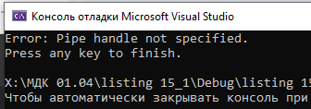

Листинг 15.2. Программа процесса-сервера анонимного канала
В листинге 15.2 приведена программа процесса-сервера анонимного канала, который запускает клиента и передает ему дескриптор записи в анонимный канал через командную строку.

#include <windows.h>
#include <conio.h>
#include <tchar.h>

int main()
{
TCHAR lpszComLine[80]; // для командной строки
STARTUPINFO si;
PROCESS_INFORMATION pi;
HANDLE hWritePipe, hReadPipe, hInheritWritePipe;
int ch; // для хранения кода нажатой клавиши

// создаем анонимный канал
if (!CreatePipe(
&hReadPipe, // дескриптор для чтения
&hWritePipe, // дескриптор для записи
NULL, // атрибуты защиты по умолчанию
0)) // размер буфера по умолчанию
{
_cputs("Create pipe failed.\n");
_cputs("Press any key to finish.\n");
ch = _getch();
return GetLastError();
}

// делаем наследуемый дубликат дескриптора hWritePipe
if (!DuplicateHandle(
GetCurrentProcess(), // дескриптор текущего процесса
hWritePipe, // исходный дескриптор канала
GetCurrentProcess(), // дескриптор текущего процесса
&hInheritWritePipe, // новый дескриптор канала
0, // этот параметр игнорируется
TRUE, // новый дескриптор наследуемый
DUPLICATE_SAME_ACCESS)) // доступ не изменяем
{
_cputs("Duplicate handle failed.\n");
_cputs("Press any key to finish.\n");
ch = _getch();
return GetLastError();
}

// закрываем ненужный дескриптор
CloseHandle(hWritePipe);

// устанавливаем атрибуты нового процесса
ZeroMemory(&si, sizeof(STARTUPINFO));
si.cb = sizeof(STARTUPINFO);

// формируем командную строку
_stprintf_s(lpszComLine, _countof(lpszComLine), _T("Client.exe %d"), (int)hInheritWritePipe);

// запускаем новый консольный процесс
if (!CreateProcess(
NULL, // имя процесса
lpszComLine, // командная строка
NULL, // атрибуты защиты процесса по умолчанию
NULL, // атрибуты защиты первичного потока по умолчанию
TRUE, // наследуемые дескрипторы текущего процесса
CREATE_NEW_CONSOLE, // новая консоль
NULL, // используем среду окружения процесса-предка
NULL, // текущий диск и каталог
&si, // вид главного окна - по умолчанию
&pi)) // информация о процессе и потоке
{
_cputs("Create process failed.\n");
_cputs("Press any key to finish.\n");
ch = _getch();
return GetLastError();
}

// закрываем дескрипторы нового процесса
CloseHandle(pi.hProcess);
CloseHandle(pi.hThread);

// закрываем ненужный дескриптор канала
CloseHandle(hInheritWritePipe);

// читаем из анонимного канала
for (int i = 0; i < 10; i++)
{
int nData;
DWORD dwBytesRead;

if (!ReadFile(
hReadPipe,
&nData,
sizeof(nData),
&dwBytesRead,
NULL))
{
_cputs("Read from the pipe failed.\n");
_cputs("Press any key to finish.\n");
ch = _getch();
return GetLastError();
}

// Дополнительная проверка: убедимся, что прочитали полное значение
if (dwBytesRead != sizeof(nData))
{
_cputs("Warning: incomplete data read from pipe.\n");
}

_cprintf("The number %d is read from the pipe.\n", nData);
}

// закрываем дескриптор канала
CloseHandle(hReadPipe);

_cputs("The process finished reading from the pipe.\n");
_cputs("Press any key to exit.\n");
ch = _getch();
return 0;
}

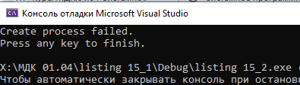
Листинг 15.3. Процесс-клиент анонимного канала
В программах, приведенных в листингах 15.3 и 15.4, показывается, как организовать двусторонний обмен данными по анонимному каналу между клиентом и сервером. Для этого дескрипторы чтения и записи анонимного канала используются как сервером, так и клиентом этого анонимного канала

#include <windows.h>
#include <conio.h>
#include <tchar.h>
int main(int argc, char* argv[])
{
HANDLE hWritePipe, hReadPipe;
HANDLE hEnableRead; // для синхронизации обмена данными
TCHAR lpszEnableRead[] = _T("EnableRead");
int ch; // для хранения кода нажатой клавиши

// проверяем количество аргументов
if (argc < 3)
{
_cputs("Error: Pipe handles not specified.\n");
_cputs("Usage: program.exe <write_pipe_handle> <read_pipe_handle>\n");
_cputs("Press any key to finish.\n");
ch = _getch();
return 1;
}

// открываем событие, разрешающее чтение
hEnableRead = OpenEvent(EVENT_ALL_ACCESS, FALSE, lpszEnableRead);
if (hEnableRead == NULL)
{
_cputs("Failed to open event. Error: ");
_cprintf("%d\n", GetLastError());
_cputs("Press any key to finish.\n");
ch = _getch();
return GetLastError();
}
// преобразуем символьное представление дескрипторов в число
hWritePipe = (HANDLE)atoi(argv[1]);
hReadPipe = (HANDLE)atoi(argv[2]);

// ждем команды о начале записи в анонимный канал
_cputs("Press any key to start communication.\n");
ch = _getch();

// пишем в анонимный канал
for (int i = 0; i < 10; i++)
{
DWORD dwBytesWritten;
if (!WriteFile(
hWritePipe,
&i,
sizeof(i),
&dwBytesWritten,
NULL))
{
_cputs("Write to file failed.\n");
_cputs("Press any key to finish.\n");
ch = _getch();
return GetLastError();
}
_cprintf("The number %d is written to the pipe.\n", i);
}

_cputs("The process finished writing to the pipe.\n");

// ждем разрешения на чтение
_cputs("Waiting for permission to read...\n");
WaitForSingleObject(hEnableRead, INFINITE);
_cputs("Permission received. Starting to read...\n");

// читаем ответ из анонимного канала
for (int j = 0; j < 10; j++)
{
int nData;
DWORD dwBytesRead;
if (!ReadFile(
hReadPipe,
&nData,
sizeof(nData),
&dwBytesRead,
NULL))
{
_cputs("Read from the pipe failed.\n");
_cputs("Press any key to finish.\n");
ch = _getch();
return GetLastError();
}
_cprintf("The number %d is read from the pipe.\n", nData);
}

_cputs("The process finished reading from the pipe.\n");
_cputs("Press any key to exit.\n");
ch = _getch();

// закрываем дескрипторы канала
CloseHandle(hWritePipe);
CloseHandle(hReadPipe);
CloseHandle(hEnableRead);
return 0;
}

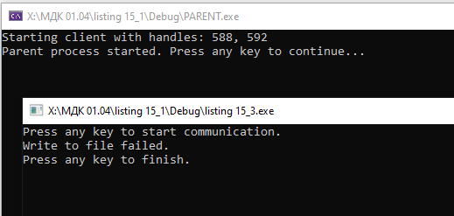
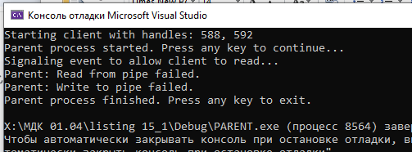

Листинг 15.4. Программа процесса-сервера анонимного канала
В листинге 15.4 приведена программа процесса-сервера анонимного канала, который запускает клиента и передает ему дескрипторы анонимного канала через командную строку.

#include <windows.h>
#include <conio.h>
#include <tchar.h>

int main()
{
TCHAR lpszComLine[80]; // для командной строки
HANDLE hEnableRead; // для синхронизации обмена данными
TCHAR lpszEnableRead[] = _T("EnableRead");
STARTUPINFO si;
PROCESS_INFORMATION pi;
HANDLE hWritePipe, hReadPipe;
SECURITY_ATTRIBUTES sa;
int ch; // для хранения кода нажатой клавиши

// создаем событие для синхронизации обмена данными
hEnableRead = CreateEvent(NULL, FALSE, FALSE, lpszEnableRead);
if (hEnableRead == NULL)
{
_cputs("Create event failed.\n");
_cputs("Press any key to finish.\n");
ch = _getch();
return GetLastError();
}

// устанавливает атрибуты защиты канала
sa.nLength = sizeof(SECURITY_ATTRIBUTES);
sa.lpSecurityDescriptor = NULL; // защита по умолчанию
sa.bInheritHandle = TRUE; // дескрипторы наследуемые

// создаем анонимный канал
if (!CreatePipe(
&hReadPipe, // дескриптор для чтения
&hWritePipe, // дескриптор для записи
&sa, // атрибуты защиты
0)) // размер буфера по умолчанию
{
_cputs("Create pipe failed.\n");
_cputs("Press any key to finish.\n");
ch = _getch();
return GetLastError();
}

// устанавливаем атрибуты нового процесса
ZeroMemory(&si, sizeof(STARTUPINFO));
si.cb = sizeof(STARTUPINFO);

// формируем командную строку - используем безопасную версию
_stprintf_s(lpszComLine, _countof(lpszComLine),
_T("Client.exe %d %d"), // файл в текущей директории
(int)hWritePipe,
(int)hReadPipe);

// запускаем новый консольный процесс
if (!CreateProcess(
NULL, // имя процесса
lpszComLine, // командная строка
NULL, // атрибуты защиты процесса по умолчанию
NULL, // атрибуты защиты первичного потока по умолчанию
TRUE, // наследуемые дескрипторы текущего процесса
CREATE_NEW_CONSOLE, // новая консоль
NULL, // используем среду окружения процесса-предка
NULL, // текущий диск и каталог
&si, // вид главного окна - по умолчанию
&pi)) // информация о процессе и потоке
{
_cprintf("Create process failed. Error: %d\n", GetLastError());
_cputs("Press any key to finish.\n");
ch = _getch();
return GetLastError();
}

// закрываем дескрипторы нового процесса
CloseHandle(pi.hProcess);
CloseHandle(pi.hThread);

// ЗАКРЫВАЕМ дескрипторы, которые будут использоваться в клиенте
// Клиент получит копии дескрипторов, нам нужно закрыть свои
CloseHandle(hWritePipe); // клиент будет писать
CloseHandle(hReadPipe); // клиент будет читать

// читаем из анонимного канала (то, что пишет клиент)
for (int i = 0; i < 10; i++)
{
int nData;
DWORD dwBytesRead;

if (!ReadFile(
hReadPipe, // читаем из канала
&nData,
sizeof(nData),
&dwBytesRead,
NULL))
{
_cputs("Read from the pipe failed.\n");
_cputs("Press any key to finish.\n");
ch = _getch();
return GetLastError();
}
_cprintf("The number %d is read from the pipe.\n", nData);
}

_cputs("The process finished reading from the pipe.\n");

// даем сигнал на разрешение чтения клиентом
_cputs("Signaling event to allow client to read...\n");
if (!SetEvent(hEnableRead))
{
_cputs("SetEvent failed.\n");
}

// пишем ответ в анонимный канал (для клиента)
for (int j = 10; j < 20; j++)
{
DWORD dwBytesWritten;

if (!WriteFile(
hWritePipe, // пишем в канал
&j,
sizeof(j),
&dwBytesWritten,
NULL))
{
_cputs("Write to file failed.\n");
_cputs("Press any key to finish.\n");
ch = _getch();
return GetLastError();
}
_cprintf("The number %d is written to the pipe.\n", j);
Sleep(100); // небольшая задержка для наглядности
}

// ждем завершения клиентского процесса
_cputs("Waiting for client process to finish...\n");
WaitForSingleObject(pi.hProcess, INFINITE);

// закрываем дескрипторы канала
CloseHandle(hReadPipe);
CloseHandle(hWritePipe);
CloseHandle(hEnableRead);

_cputs("The process finished writing to the pipe.\n");
_cputs("Press any key to exit.\n");
ch = _getch();

return 0;
}
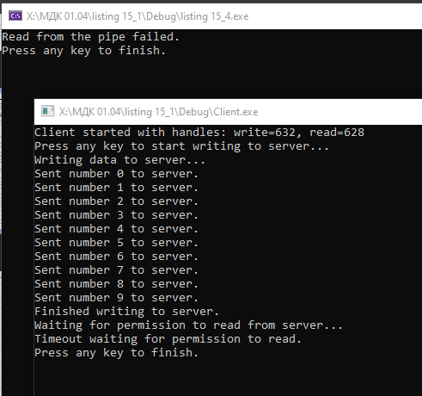

Листинг 15.5. Процесс-клиент, записывающий данные в анонимный канал
В листингах 15.5, 15.6, 15.7 приведены программы, в которых стандартный ввод-вывод перенаправляется в анонимный канал, а для обмена данными по анонимному каналу используются перегруженные операторы ввода-вывода языка программирования С++.

#include <windows.h>
#include <conio.h>
#include <iostream>
#include <tchar.h>
using namespace std;
int main()
{
// события для синхронизации обмена данными
HANDLE hReadFloat, hReadText;
TCHAR lpszReadFloat[] = _T("ReadFloat");
TCHAR lpszReadText[] = _T("ReadText");
HANDLE hPipeIn, hPipeOut; // дескрипторы каналов
char buffer[256];
DWORD bytesRead, bytesWritten;
int ch;
// открываем события
hReadFloat = CreateEvent(NULL, FALSE, FALSE, lpszReadFloat);
hReadText = CreateEvent(NULL, FALSE, FALSE, lpszReadText);
if (hReadFloat == NULL || hReadText == NULL)
{
cout << "Failed to open events. Error: " << GetLastError() << endl;
cout << "Press any key to finish." << endl;
ch = _getch();
return GetLastError();
}
// ждем команды о начале записи в анонимный канал
_cputs("Press any key to start communication.\n");
ch = _getch();
// пишем целые числа в анонимный канал
cout << "Writing integers to pipe..." << endl;
for (int i = 0; i < 5; ++i)
{
Sleep(500);
cout << i << endl;
}
cout << "Waiting for permission to read floats..." << endl;
// ждем разрешение на чтение плавающих чисел из канала
WaitForSingleObject(hReadFloat, INFINITE);
// читаем плавающие числа из анонимного канала
for (int j = 0; j < 5; ++j)
{
float nData;
nData = (float)j + 0.5f; // тестовые данные
cout << "The number " << nData << " is read from the pipe." << endl;
}
// отмечаем, что можно читать текст из анонимного канала
cout << "Signaling that text can be read..." << endl;
SetEvent(hReadText);
// теперь передаем текст
cout << "This is a demo sentence." << endl;
// отмечаем конец передачи
cout << '\0' << endl;
cout << "The process finished transmission of data." << endl;
cout << "Press any key to exit." << endl;
ch = _getch();
CloseHandle(hReadFloat);
CloseHandle(hReadText);

return 0;
}
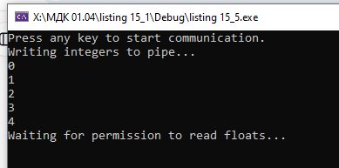
Листинг 15.6. Процесс-клиент, читающий данные из анонимного канала

#include <windows.h>
#include <conio.h>
#include <iostream>
#include <tchar.h>
using namespace std;

int main(int argc, char* argv[])
{
// события для синхронизации обмена данными
HANDLE hReadFloat, hReadText;
TCHAR lpszReadFloat[] = _T("ReadFloat");
TCHAR lpszReadText[] = _T("ReadText");

HANDLE hPipeIn = INVALID_HANDLE_VALUE; // для чтения от клиента
HANDLE hPipeOut = INVALID_HANDLE_VALUE; // для записи клиенту

DWORD bytesRead, bytesWritten;
int ch;

// Проверяем аргументы командной строки для дескрипторов каналов
if (argc >= 3)
{
hPipeIn = (HANDLE)atoi(argv[1]);
hPipeOut = (HANDLE)atoi(argv[2]);
cout << "Server started with pipe handles: "
<< (int)hPipeIn << " (in), "
<< (int)hPipeOut << " (out)" << endl;
}
else
{
cout << "No pipe handles provided. Using console input/output." << endl;
cout << "For real pipe communication, run from parent process." << endl;
}

// создаем события (сервер создает события)
hReadFloat = CreateEvent(NULL, FALSE, FALSE, lpszReadFloat);
hReadText = CreateEvent(NULL, FALSE, FALSE, lpszReadText);

if (hReadFloat == NULL || hReadText == NULL)
{
cout << "CreateEvent failed. Error: " << GetLastError() << endl;
return 1;
}

cout << "Events created. Server ready." << endl;

// читаем целые числа из канала (или консоли, если каналов нет)
cout << "Waiting for integers from client..." << endl;
for (int i = 0; i < 5; ++i)
{
int nData;

if (hPipeIn != INVALID_HANDLE_VALUE)
{
// Читаем из канала
if (!ReadFile(hPipeIn, &nData, sizeof(nData), &bytesRead, NULL))
{
cout << "Read from pipe failed. Error: " << GetLastError() << endl;
break;
}
}
else
{
// Читаем из консоли (для тестирования)
cout << "Enter integer " << (i + 1) << "/5: ";
cin >> nData;
}

cout << "The number " << nData << " is read from the pipe." << endl;
}

// разрешаем клиенту читать плавающие числа из канала
cout << "Allowing client to read floats..." << endl;
SetEvent(hReadFloat);

// пишем плавающие числа в канал (или в консоль)
cout << "Sending floats to client..." << endl;
for (int j = 0; j < 5; ++j)
{
float floatValue = j * 0.1f;

if (hPipeOut != INVALID_HANDLE_VALUE)
{
// Пишем в канал
if (!WriteFile(hPipeOut, &floatValue, sizeof(floatValue), &bytesWritten, NULL))
{
cout << "Write to pipe failed. Error: " << GetLastError() << endl;
break;
}
}
else
{
// Пишем в консоль (для тестирования)
cout << floatValue << endl;
}

Sleep(500);
}

// ждем разрешения на чтение текста от клиента
cout << "Waiting for permission to read text from client..." << endl;
WaitForSingleObject(hReadText, INFINITE);

cout << "Reading text from client..." << endl;

// читаем текст из канала (или консоли)
char lpszInput[80];
bool reading = true;

do
{
if (hPipeIn != INVALID_HANDLE_VALUE)
{
// Читаем из канала по одному символу
char c;
if (!ReadFile(hPipeIn, &c, 1, &bytesRead, NULL) || bytesRead == 0)
{
cout << "Read failed or end of data." << endl;
break;
}

if (c == '\0')
{
reading = false;
}
else
{
cout << c;
}
}
else
{
// Читаем из консоли (для тестирования)
cout << "Enter text (enter empty line to finish): ";
cin.getline(lpszInput, sizeof(lpszInput));

if (strlen(lpszInput) == 0)
{
reading = false;
}
else
{
cout << "Received: " << lpszInput << endl;
}
}

} while (reading);

cout << endl << "The process finished transmission of data." << endl;
cout << "Press any key to exit." << endl;
ch = _getch();

CloseHandle(hReadFloat);
CloseHandle(hReadText);

if (hPipeIn != INVALID_HANDLE_VALUE) CloseHandle(hPipeIn);
if (hPipeOut != INVALID_HANDLE_VALUE) CloseHandle(hPipeOut);

return 0;
}

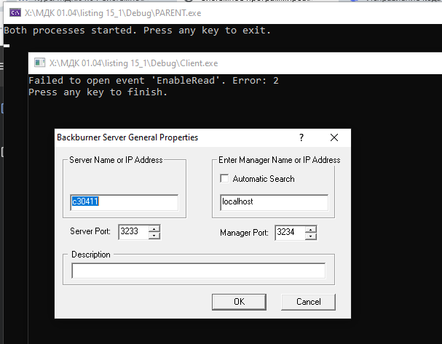
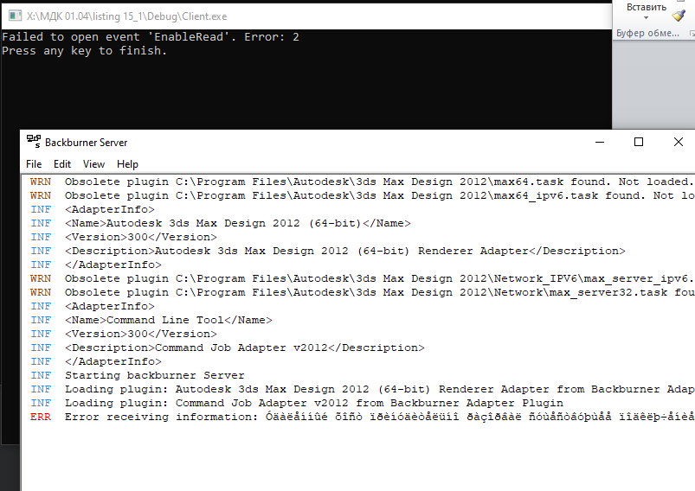

Листинг 15.7. Процесс-сервер анонимного канала
Теперь приведем, в листинге 15.7, программу процесса-сервера анонимного канала. Эта программа просто создает двух клиентов анонимного канала и прекращает свою работу.

